**della Commissione gestione e finanze**

**sul messaggio 16 febbraio 2022 relativo alla partecipazione cantonale al programma federale dei casi di rigore per l’anno 2022: modifica della Legge di applicazione per i casi di rigore della legge COVID-19 e stanziamento di un credito lordo aggiuntivo di 15 milioni di franchi e netto di 4.5 milioni di franchi.**

# 1. PREMESSA

Durante la pandemia Covid 19 - durata dal marzo 2020 fino a tutto il 2021 - come noto, gli aiuti da parte di Confederazione e Cantoni sono stati importanti per non dire fondamentali alfine di sostenere le imprese attive nei settori più colpiti. Tra queste tipologie di aiuto vi sono stati:

* indennità per lavoro ridotto
* Indennità per perdita di guadagno
* aiuto per i casi di rigore.

Il presente rapporto riguarda solo gli aiuti per i casi di rigore il cui dispositivo si chiede venga prolungato anche nel 2022 in quanto le imprese non sono ancora *fuori dal guado*.

In sintesi:

dopo un sunto del Programma dei casi di rigore 2021 (**infra 1**), saranno riassunte le linee del nuovo Programma 2022 della Confederazione (**infra 2**) a cui seguirà una tavola sinottica delle modifiche legislative (**infra 3**) prima di schematizzare il procedimento di accesso e di calcolo degli aiuti (**infra 4**). Dopo il sunto delle cifre in gioco (**infra 5**) ci si avvierà alle conclusioni (**infra 6**).

Come per l’adozione della legge d’applicazione cantonale nel 2021, anche in questo caso si tratta di approvare due testi legislativi:

* il disegno di **decreto legislativo** di modifica della legge proposto con la clausola dell'**urgenza** (artt. 43 della Costituzione cantonale[1], 65 cpv. 1 lett. c e 71 LGC[2]) per l’entrare in vigore immediatamente, senza attendere il termine referendario di 60 giorni dalla pubblicazione sul Foglio ufficiale.
* Il **decreto volto a modificare a tempo indeterminato la legge**, sottoposto dunque a clausola referendaria.

# 2. programma dei casi di rigore 2021

I precedenti messaggi e relativi rapporti riassumevano già le ragioni alla base del dispositivo immaginato e poi realizzato per la tipologia di aiuti in oggetto.

Si rinvia quindi, per la storia, ai seguenti atti:

* il messaggio n. 7948 del 23 dicembre 2020, approvato dal Parlamento il 25 gennaio 2021, concernente la partecipazione cantonale all’attuazione dell’art. 12 della legge federale sulle basi legali delle ordinanze del Consiglio federale volte a far fronte all’epidemia di COVID-19 del 25 settembre 2020 (legge COVID-19) e relativa ordinanza COVID-19 sui casi di rigore del 25 novembre 2020. Il testo approvato teneva conto di alcuni emendamenti necessari a seguito delle modifiche introdotte il 13 gennaio dal Consiglio federale, in particolare con l’introduzione di un programma parallelo per le imprese che a partire dal 1° novembre 2020 hanno dovuto chiudere la loro attività per almeno 40 giorni su ordine delle autorità;
* Il 27 gennaio 2021 il Consiglio di Stato ha quindi approvato il necessario decreto esecutivo per l’avvio rapido del programma relativo ai casi di rigore. Il 1° febbraio 2021 è stato attivato il sito cantonale dedicato ai casi di rigore ([www.ti.ch/casidirigore](http://www.ti.ch/casidirigore)) e dal 4 febbraio 2021 le imprese avevano potuto inoltrare le richieste di aiuto. Le prime decisioni di stanziamento erano avvenute il 12 febbraio 2021.
* il messaggio n. 7983 del 14 aprile 2021, approvato dal Parlamento il 3 maggio 2021, concernente l’adeguamento della legge COVID-19 e l’aumento della dotazione finanziaria tramite lo stanziamento di un credito lordo di 75.6 milioni di franchi e netto di 24.52 milioni di franchi per l’adozione di misure ex Ordinanza COVID-19 sui casi di rigore;
* Con RG n. 754 del 16 febbraio 2022, il Consiglio di Stato ha risolto di aggiornare il Preventivo 2022 tenuto conto di quanto indicato di seguito:
  + l’art. 8 cpv. 1 della legge di applicazione per i casi di rigore della legge COVID-19 prevede che, per il finanziamento delle misure a favore dei casi di rigore, è autorizzata l’erogazione di **aiuti finanziari** stabiliti secondo l’art. 4 fino ad un importo massimo di fr. 125 milioni (di cui fr. 87.5 milioni coperti dalla Confederazione) e che sono stati stanziati contributi lordi per un importo di fr. 93'402'632 (al netto dei contributi solo finanziati dalla Confederazione), con un **residuo ancora erogabile di fr. 31'597'368;**
  + l’art 8 cpv. 2 della medesima legge prevede altresì, in caso di esito positivo, il **rimborso dei costi di revisione** e che ad oggi sono stati stanziati fr. 717'650.-, con un **residuo ancora erogabile di fr. 2'282'350.-;**
  + l’art 8 cpv. 3 della stessa legge prevede lo stanziamento di 1.6 milioni di franchi per i costi interni di gestione per **l’assunzione di personale ausiliario** e che al 31 dicembre 2021, sono stati utilizzati per fr. 879'696.-, con un **residuo utilizzabile di fr. 720'304.-;**
* Molte le modifiche nel solo 2021 delle normative federali e di riflesso cantonali: 7 volte la Legge COVID-19; 5 volte l’Ordinanza COVID-19 casi di rigore. A livello cantonale, è stato necessario modificare conseguentemente la legge d’applicazione, mentre il relativo regolamento è stato rivisto 6 volte;
* Tutto ciò non ha reso facile il lavoro amministrativo richiedendo vari adattamenti anche a livello informatico di gestione, risorse e procedura di valutazione e lotta agli abusi;
* Il Cantone Ticino ha adottato un sistema peculiare, semplice, fondato sulla concessione di un contributo calcolato moltiplicando una percentuale forfettaria alla cifra d’affari media del periodo 2018-2019. Ogni cantone ha calcolato in maniera differente i propri aiuti, pertanto non è possibile fare paragoni sulla percentuale concessa, senza considerare altri parametri. Il programma ticinese ha superato due controlli della Confederazione ed è attualmente sotto esame del Controllo cantonale delle finanze.
* In media, superati i momenti di picco, il tempo di evasione ed erogazione degli aiuti si è stabilizzato tra le quattro-cinque settimane;
* Al 31 dicembre 2021, sono state formalizzate 2'156 decisioni di sostegno a favore di 1'812 imprese per un importo complessivo pari a 160.5 milioni di franchi di aiuti decisi di cui circa 132 milioni a carico della Confederazione, così suddivisi:

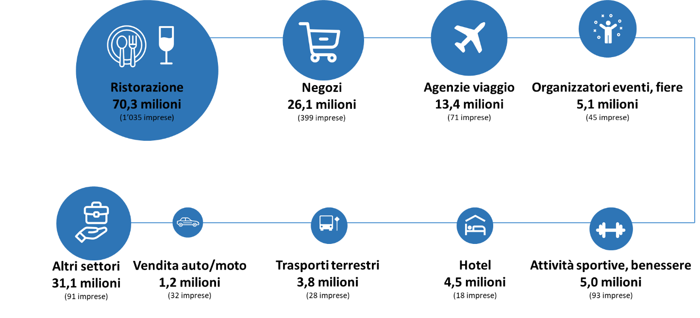

La tabella seguente illustra l’impatto finanziario del programma 2021:

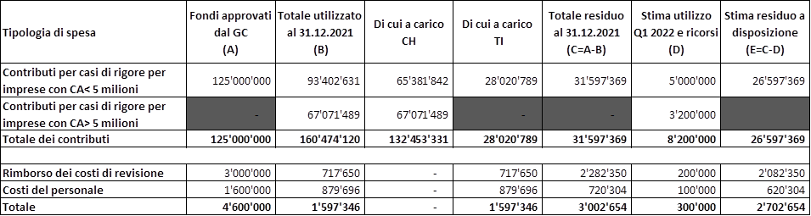

* La possibilità di richiedere un aiuto supplementare è stata concessa, a dicembre 2021, per quei settori che, nel corso del secondo semestre del 2021, hanno riscontrato persistenti difficoltà dovute alle restrizioni imposte: le “attività sportive e per il benessere, di intrattenimento e di divertimento” e le “discoteche e sale da ballo”.
* Il programma Casi di rigore 2021 si basa sull’Ordinanza COVID-19 casi di rigore, abbreviata in “OPCR 20”. Ogni riferimento al “programma 2021” comporta pertanto il rinvio all’OPCR 20 in vigore nel 2021 e viceversa.

# 3. Principali novità del programma dei casi di rigore 2022

* Il parlamento federale, il 17 dicembre 2021 ha approvato il prolungamento, fino alla fine del 2022, delle misure per i casi di rigore previsti dalla legge Covid-19;
* Contestualmente è stata modificata anche l’ordinanza Covid-19 con disposizioni transitorie che prolungano fino a marzo 2022 la possibilità di accogliere richieste per i casi di rigore sulla base dei criteri di accesso tutt’ora in vigore;
* L’Ordinanza federale per i casi di rigore per l’anno 2022 è stata approvata dal Consiglio federale il 2 febbraio 2022 ed è entrata in vigore, nella sua forma definitiva, l’8 febbraio 2022.
* Per aderire al nuovo programma federale, il Cantone è tenuto a cofinanziare nella misura del 30% le misure dei casi di rigore a favore delle imprese con una cifra d’affari inferiore a 5 milioni di franchi.
* Per questa ragione si deve procedere a: oltre alle
  + modifiche della Legge cantonale di applicazione,
  + stanziamento di un credito aggiuntivo di 15 milioni, quattro e mezzo dei quali a carico del Cantone, che sarà attivato solo qualora dovesse essere esaurito il credito stanziato nel 2021;
* Le misure per le imprese con una cifra d’affari superiore a 5 milioni di franchi e per i baracconisti saranno invece finanziate interamente dalla Confederazione;
* Il programma 2022 è molto più mirato; il Consiglio federale ritiene che il numero dei casi diminuirà nettamente anche per le capacità di adattamento durevole delle aziende verso la nuova normalità;
* Il Cantone adotterà il “Programma 2022”. Esso si basa sull’Ordinanza COVID-19 casi di rigore 2022, abbreviata in “OPCR 22”. Ogni riferimento al “programma 2022” comporta pertanto il rinvio all’OPCR 22 e viceversa;
* I beneficiari del nuovo programma 2022 saranno gli stessi di quello del 2021;
* Il quadro temporale della nuova Ordinanza federale è limitato al periodo da gennaio 2022 a giugno 2022;
* Le procedure di valutazione differenziate per le imprese con una cifra d’affari inferiore o superiore a 5 milioni di franchi (imprese, quest’ultime, alle quali continueranno ad essere richiesti giustificativi più dettagliati) permangono;
* L’ordinanza COVID-19 casi di rigore 2022 crea anche la categoria a sé stante dei baracconisti (nuovo art. 11b della legge COVID-19) che dispongono di un’autorizzazione cantonale valida secondo l’art. 2 della legge federale del 23 marzo 2001 sul commercio ambulante (RS 943.1);
* La principale modifica introdotta dall’OPCR 22 riguarda la modalità di calcolo degli aiuti che, contrariamente al programma 2021, saranno calcolati in base ai costi non coperti del 2022 (periodo trimestrale o semestrale tra gennaio e giugno 2022), considerando quindi la situazione contabile dell’impresa nel periodo in cui quest’ultima chiede un contributo ai sensi dei casi di rigore;
* Per evitare sovra indennizzi, gli aiuti per i casi di rigore non devono superare i costi non coperti dell’impresa, ossia i costi dedotti la cifra d’affari e gli altri aiuti percepiti (tra i quali le indennità per lavoro ridotto e le indennità di perdita di guadagno COVID-19). Devono inoltre essere coperti soltanto i costi inevitabili: le imprese sono infatti tenute ad adottare tutte le misure di autofinanziamento ragionevolmente esigibili evitando i costi non necessari;
* Per il calcolo del contributo si possono considerare soltanto le spese con incidenza sulla liquidità, come rate di leasing, costi immobiliari, spese di manutenzione, amministrative e informatiche, costi finanziari. Non si considerano invece ad esempio le spese di ammortamento o le rettifiche di valore;
* Si rende pertanto necessario determinare con precisione e accuratezza: la cifra d’affari derivante dall’attività per il periodo in cui si richiede il contributo e i relativi costi con incidenza sulla liquidità, in modo da poter poi calcolare i costi non coperti;
* Per ridurre l’onere amministrativo e considerare meglio la stagionalità delle attività sostenute, dev’essere adottato almeno un calcolo trimestrale, grazie al quale la cifra d’affari dichiarata dall’impresa potrà essere verificata dai servizi federali e cantonali confrontandola con il rendiconto IVA. Nel caso delle imprese che realizzano una cifra d’affari superiore a 5 milioni, si terrà invece conto dei costi semestralmente;
* Il calcolo dell’ammontare del contributo, nel periodo gennaio 2022 - giugno 2022, dovrà tenere conto dei seguenti parametri:
* ***Imprese con una cifra d’affari inferiore a 5 milioni*** *di franchi*:  
  massimo 9% della cifra d’affari media 2018-2019[3], massimo fr. 450’00, al massimo copertura dei costi nel periodo oggetto della richiesta.
* ***Imprese con una cifra d’affari superiore a 5******milioni*** *di franchi*:  
  massimo 9% della cifra d’affari media 2018-2019, massimo fr. 1’200’000, al massimo copertura dei costi nel periodo oggetto della richiesta. Il limite massimo può essere portato a fr. 2'400'000, se l’impresa prova che dal 1° luglio 2021 ha apportato, tramite conferimenti in contanti, nuova liquidità sotto forma di capitale proprio in misura pari almeno al 40% dell’importo superiore a fr. 1’200’000– o a fr. 10'000'000, se l’impresa prova che nel primo semestre del 2022 la sua cifra d’affari complessiva è diminuita di oltre il 30 per cento rispetto alla cifra d’affari media del primo semestre degli anni 2018 e 2019.
* Queste imprese dovranno inoltre confermare di aver adottato, dal 1° gennaio 2021, tutte le misure di autofinanziamento ragionevolmente esigibili, in particolare per proteggere la propria liquidità e la propria base di capitale;
* ***Baracconisti*:** massimo 18% della cifra d’affari media 2018-2019, massimo fr. 2’400’00, al massimo copertura dei costi nel periodo oggetto della richiesta.
* Il Cantone potrà astenersi dal concedere il contributo se è evidente che l’impresa non proseguirà l’attività;
* Il finanziamento delle misure adottate per le imprese con una cifra d’affari inferiore a cinque milioni di franchi sarà a carico della Confederazione nella misura del 70%, mentre il restante 30% sarà a carico del Cantone. Le misure a favore delle imprese con una cifra d’affari superiore a cinque milioni di franchi e a favore dei baracconisti (ai sensi dell’art. 11b della legge COVID-19) saranno interamente a carico della Confederazione;
* I Cantoni devono attenersi scrupolosamente al rispetto delle normative federale, pena il non riconoscimento della partecipazione finanziaria federale.

# 4. Modifiche della legge d’applicazione - tavola sinottica

Le modifiche si limitano allo stretto necessario e sono volte in particolare a regolare gli aspetti delegati dalla Confederazione ai Cantoni per l’attuazione del nuovo programma 2022.

Le modifiche non riguardano invece il quadro legislativo cantonale adottato per il programma 2021 (legge di applicazione e regolamento), che rimane pertanto invariato e resta ancora in vigore, segnatamente per le necessarie attività di controllo e monitoraggio.

Le modifiche proposte sono di due tipi:

* Modifiche di natura tecnica legislativa, puramente formali e non sostanziali sulle quali non ci si sofferma qui rinviando al messaggio;
* Norme materiali per l’adozione del programma dei casi di rigore 2022 integrate nella legge cantonale di applicazione. Queste traslano a livello cantonale le norme delegate ai cantoni secondo le raccomandazioni federali. Le norme relative al programma 2021 (basato sull’Ordinanza federale OPCR 20) rimangono invariate e tuttora in vigore.

I nuovi articoli materiali, basati sull’Ordinanza federale OPCR 22 sono pertanto i seguenti:

* art. 7bis: volto a regolare l’ammissione al programma 2022 e la commisurazione degli aiuti;
* art. 7ter: volto a regolare la procedura del programma 2022;
* art. 8bis: volto a regolare il finanziamento del programma 2022.

Ci si limita nel presente rapporto a riprendere la tabella sinottica, rinviando al messaggio per i commenti di dettaglio ai singoli articoli che valgono sia in forma di decreto legislativo urgente che di modifica di legge:

| **Atto in vigore** | **Proposta di modifica (in rosso nel testo)** |
| --- | --- |
|  | Capitolo primo  **Norme comuni** |
| **Art. 1**  2Per quanto non regolato nella presente legge vale quanto stabilito dall’art. 12 della legge federale sulle basi legali delle ordinanze del Consiglio federale volte a far fronte all’epidemia di COVID-19 del 25 settembre 2020 (legge COVID-19) e dall’ordinanza sui provvedimenti per i casi di rigore concernenti le imprese in relazione all’epidemia di COVID-19 del 25 novembre 2020 (ordinanza COVID-19 sui casi di rigore). | **Art. 1 cpv. 2**  2Per quanto non regolato nella presente legge vale quanto stabilito ~~dall’art. 12 della~~ dalla legge federale sulle basi legali delle ordinanze del Consiglio federale volte a far fronte all’epidemia di COVID-19 del 25 settembre 2020 (legge COVID-19) e ~~dall’ordinanza sui provvedimenti per i casi di rigore concernenti le imprese in relazione all’epidemia di COVID-19 del 25 novembre 2020 (ordinanza COVID-19 sui casi di rigore)~~ dalle ordinanze sui provvedimenti per i casi di rigore. |
| d) definisce i contenuti minimi e la forma della verifica, che l’impresa di revisione con abilitazione dell’ASR (Autorità federale di sorveglianza dei revisori) è tenuta a svolgere ai sensi della procedura di cui all’art. 6; | **Art. 2 lett. d**  d) definisce i contenuti minimi e la forma della verifica, che l’impresa di revisione con abilitazione dell’ASR (Autorità federale di sorveglianza dei revisori) è tenuta a svolgere ~~ai sensi della procedura di cui all’art. 6~~; |
| **Art. 3**  Fatto salvo il rispetto dei requisiti fissati dalla sezione 2 dell’ordinanza COVID-19 sui casi di rigore, il sussidio può essere concesso se: | **Art. 3**  Fatto salvo il rispetto dei requisiti di entrata nel merito fissati ~~dalla sezione 2 dell’ordinanza COVID-19 sui casi di rigore~~ dalle norme federali, il sussidio può essere concesso se: |
| **Art. 5 cpv. 1**  1L’impresa beneficiaria deve rispettare la limitazione dell’impiego di cui all’art. 6 dell’ordinanza COVID-19 casi di rigore. | **Art. 5 cpv. 1**  1L’impresa beneficiaria deve rispettare la limitazione dell’impiego ~~di cui all’art. 6 dell’ordinanza COVID-19 casi di rigore~~ prevista dalle norme federali. |
|  | Capitolo secondo  **Aiuti ai sensi dell’Ordinanza COVID-19 casi di rigore (OPCR 20)** |
|  | Capitolo terzo  **Aiuti ai sensi dell’Ordinanza COVID-19 casi di rigore 2022 (OPCR 22)** |
|  | **Ammissione alla valutazione e commisurazione degli aiuti**  **Art. 7bis**  1È ammessa alla valutazione ai sensi del programma basato sull’OPCR 22 l’impresa che dimostra il rispetto dei requisiti federali e cantonali applicati al programma basato sull’OPCR 20.  2L’importo dell’aiuto è fissato applicando la modalità di calcolo e i limiti massimi previsti a livello federale, tenendo in considerazione costi e ricavi concernenti il 2022.  3L’impresa con cifra d’affari inferiore a 5 milioni di franchi può presentare richiesta su base trimestrale o semestrale. L’impresa con cifra d’affari superiore a 5 milioni di franchi può presentare richiesta solo su base semestrale.  4Il contributo è negato o ridotto se il periodo della richiesta corrisponde totalmente o parzialmente a un’usuale chiusura stagionale.  5L’aiuto non viene concesso in caso di chiusura pianificata dell’attività entro i dodici mesi dalla presentazione della richiesta. |
|  | **Procedura**  **Art. 7ter**  1L’impresa che intende beneficiare degli aiuti per casi di rigore deve:   * attestare, mediante una decisione positiva, il rispetto dei criteri fissati dalle norme federali e cantonali per il programma basato sull’OPCR 20. L’impresa che non dispone di una decisione positiva, può essere ammessa alla valutazione del programma basato sull’OPCR 22 se dimostra il rispetto dei requisiti federali e cantonali del programma basato sull’OPCR 20, facendo ricorso ad un’impresa di revisione con abilitazione dell’ASR se così previsto, ottenendo un’attestazione di rispetto dei requisiti d’accesso da parte del servizio competente; * attestare, mediante autocertificazione, il rispetto dei criteri fissati dalle norme federali e cantonali per il programma basato sull’OPCR 22; * attestare, per il tramite di un rapporto allestito da un’impresa di revisione con abilitazione dell’ASR, la cifra d’affari, i costi con incidenza sulla liquidità e l’ammontare dei costi non coperti concernenti il periodo per il quale si chiede un contributo;   2I baracconisti devono anche esibire l’autorizzazione cantonale valida secondo l’articolo 2 lett. c legge federale del 23 marzo 2001 sul commercio ambulante.  3L’impresa inoltra la richiesta di contributo secondo le modalità definite dall’autorità preposta dal Consiglio di Stato.  4L’impresa al beneficio di contributi può chiedere un rimborso per le spese sostenute per le prestazioni dell’impresa di revisione con abilitazione dell’ASR fino a un massimo di 2’500 franchi (IVA inclusa). |
|  | Capitolo quarto  **Finanziamento, monitoraggio e lotta gli abusi** |
| **Finanziamento**  **Art. 8** | **Finanziamento programma 2020**  **Art. 8** |
|  | **Finanziamento programma 2022**  **Art. 8bis**  1Il programma è finanziato con gli importi residui relativi al programma basato sull’OPCR 20.  2A completamento del finanziamento, è autorizzata l’erogazione di aiuti finanziari stabiliti secondo l’art. 4 fino ad un importo massimo di ulteriori 15 milioni di franchi, di cui 10,5 milioni di franchi coperti dalla Confederazione. È data facoltà al Consiglio di Stato di erogare ulteriori fondi solo nella misura in cui fossero esclusivamente a carico della Confederazione.  3Per i rimborsi dei costi delle imprese di revisione con abilitazione dell’ASR sono stanziati ulteriori 800'000 franchi.  4Per i costi interni di gestione delle misure dei casi di rigore sono stanziati ulteriori 400'000 franchi.  5Le spese e i rimborsi di cui sopra sono registrati sul conto di gestione corrente del Dipartimento delle finanze e dell’economia. |

# 5. SCHEMATICAMENTE

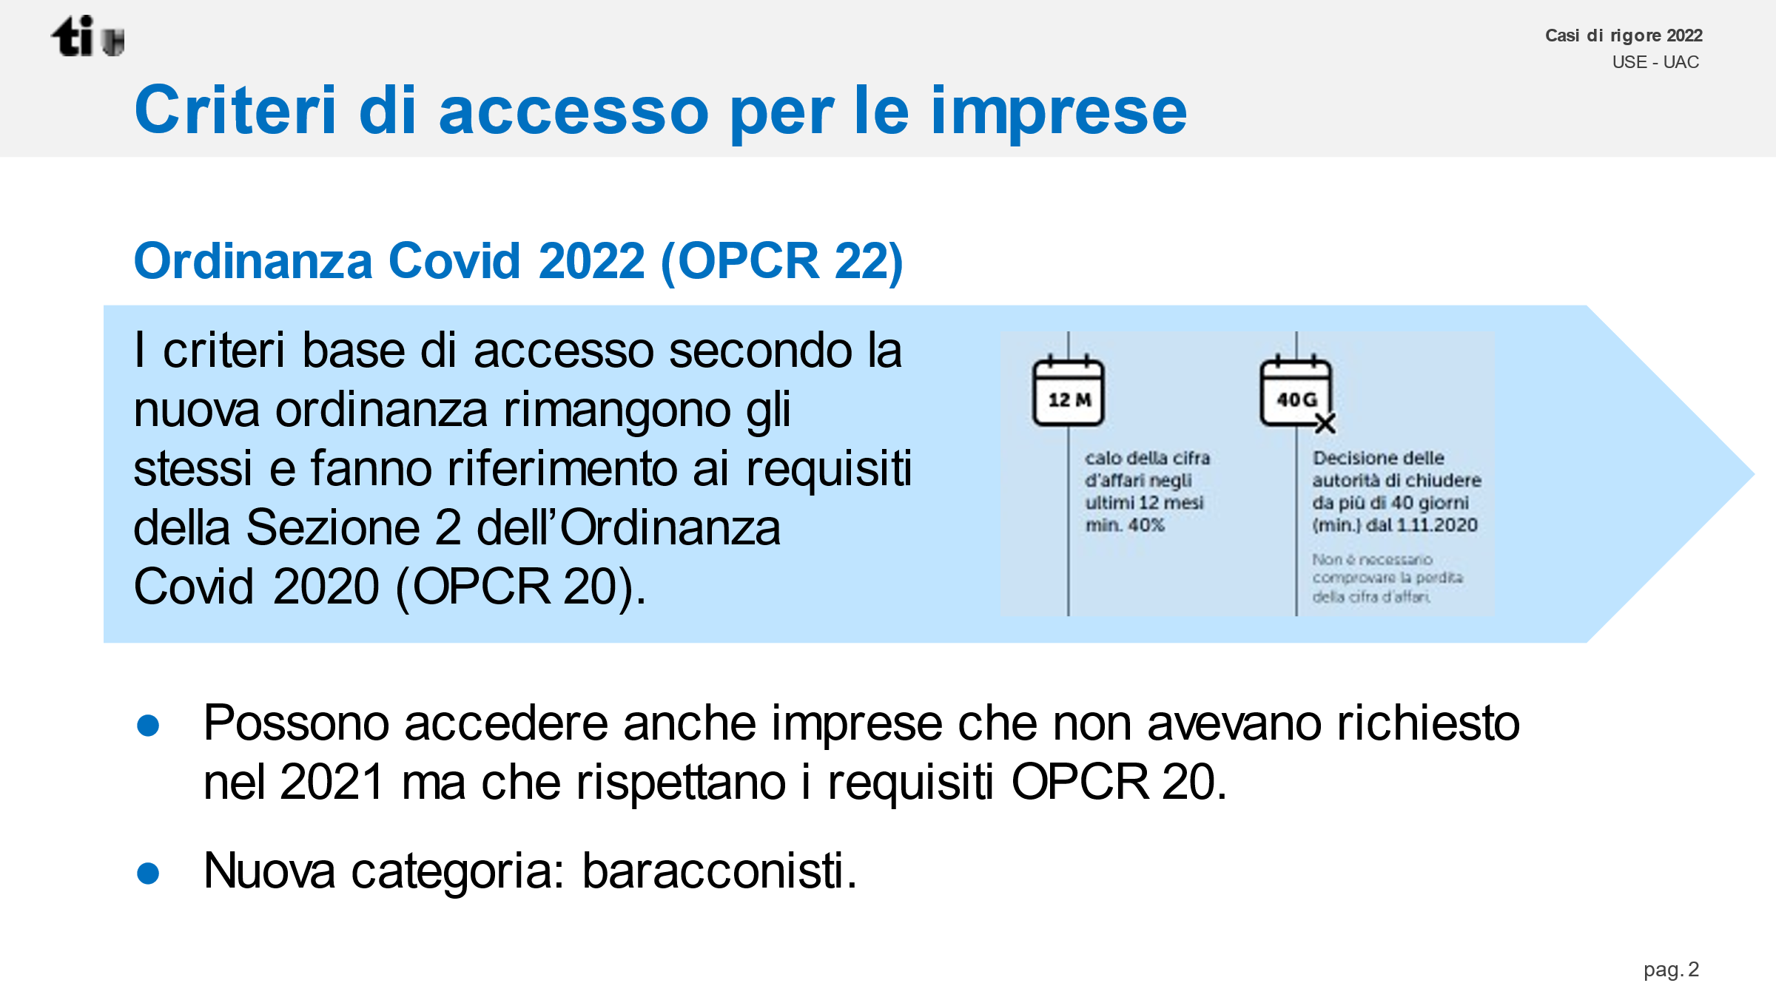

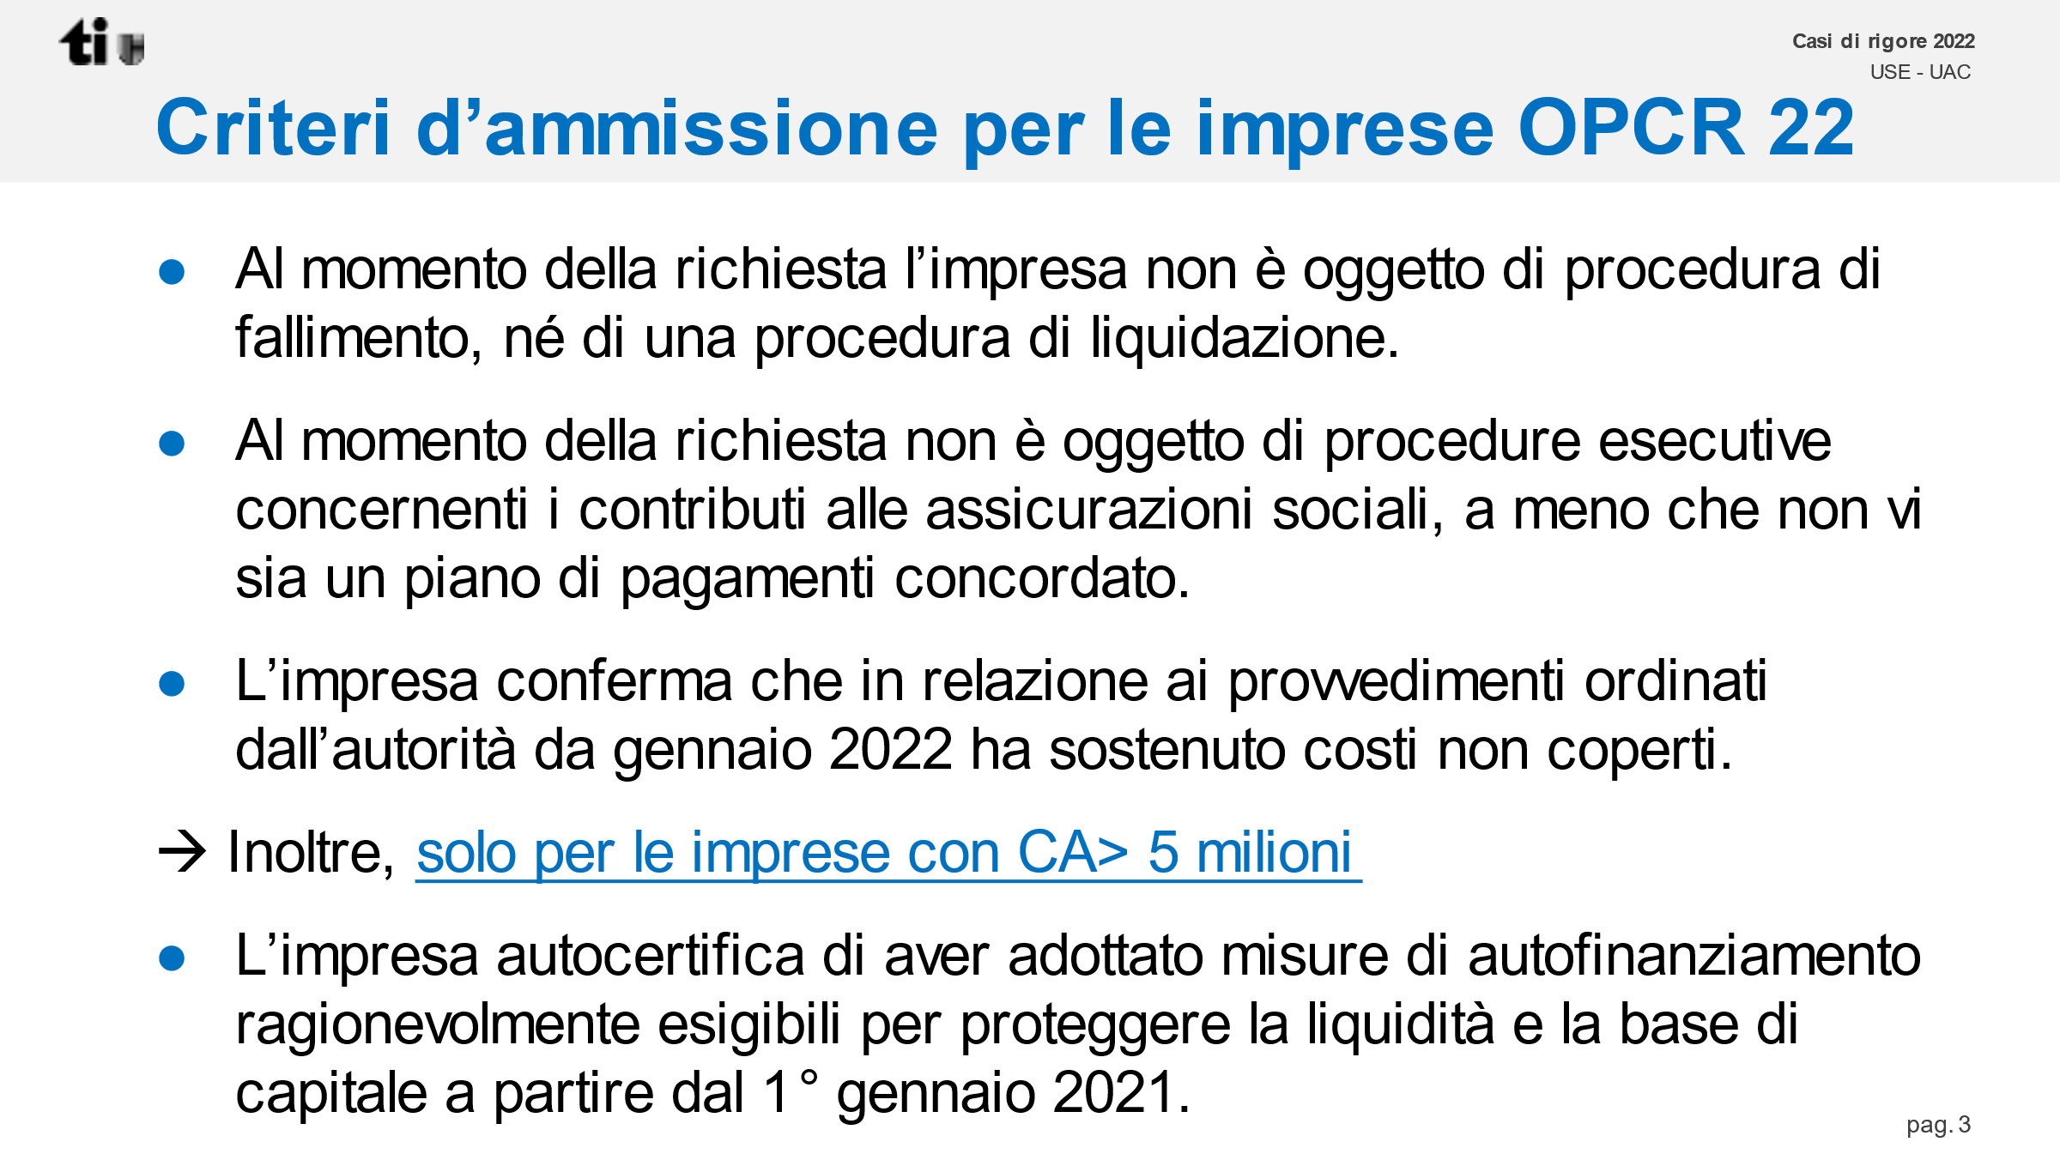

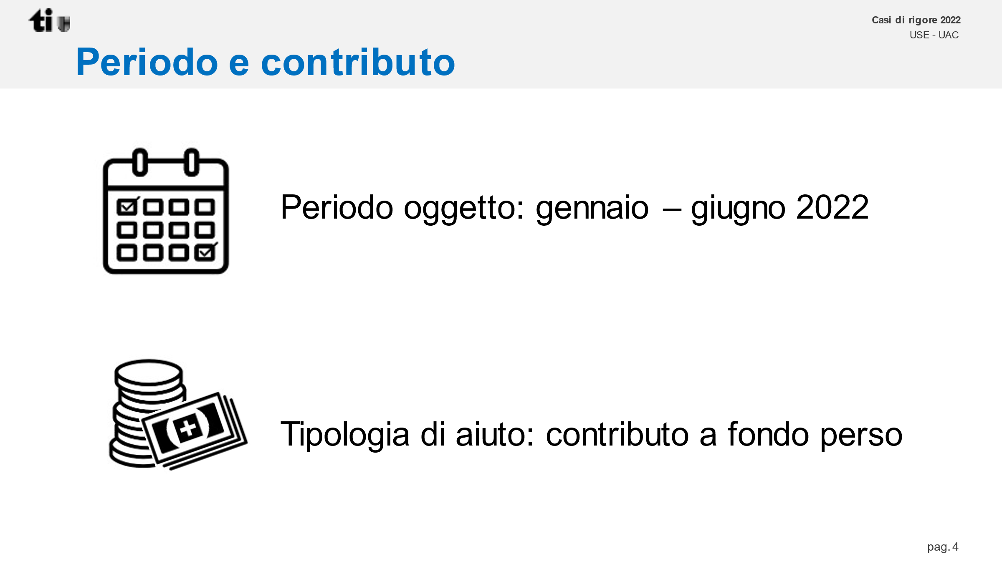

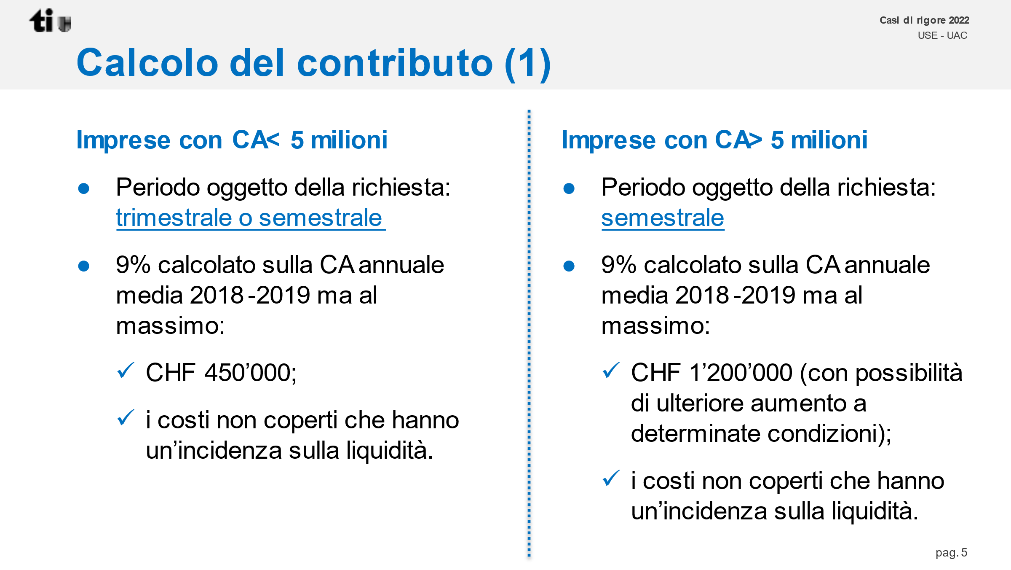

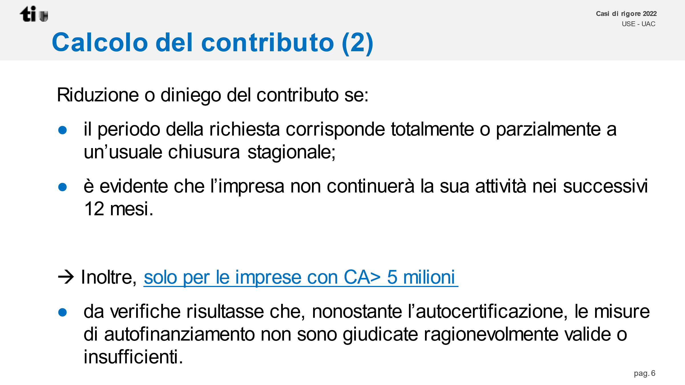

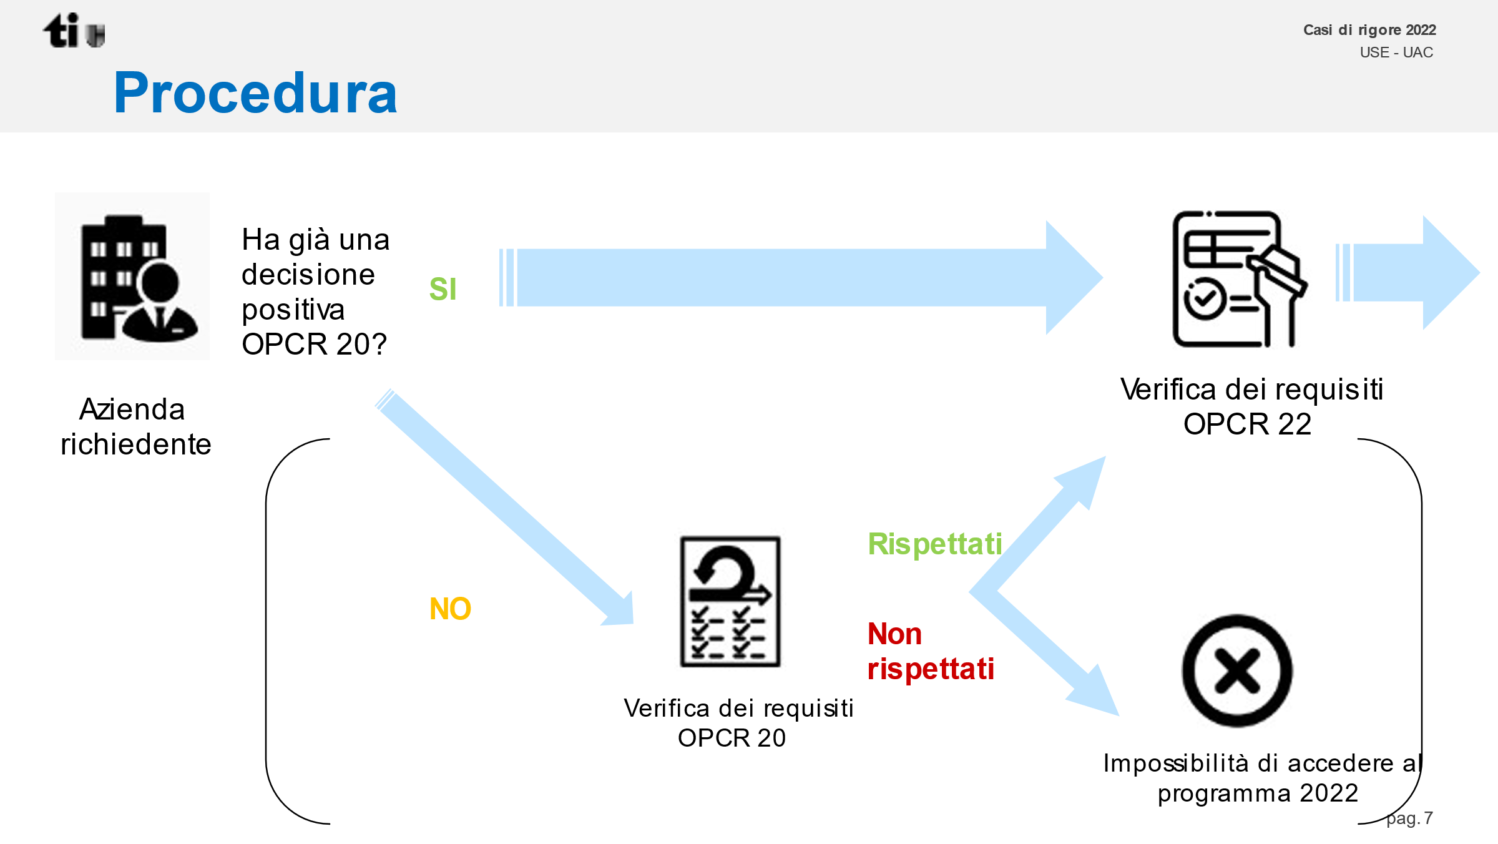

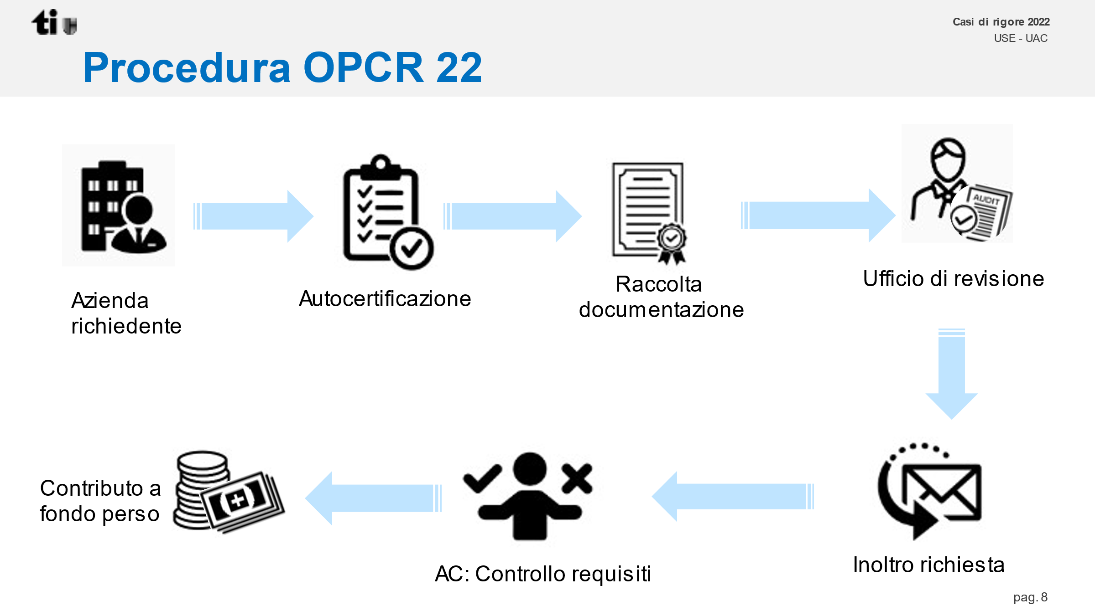

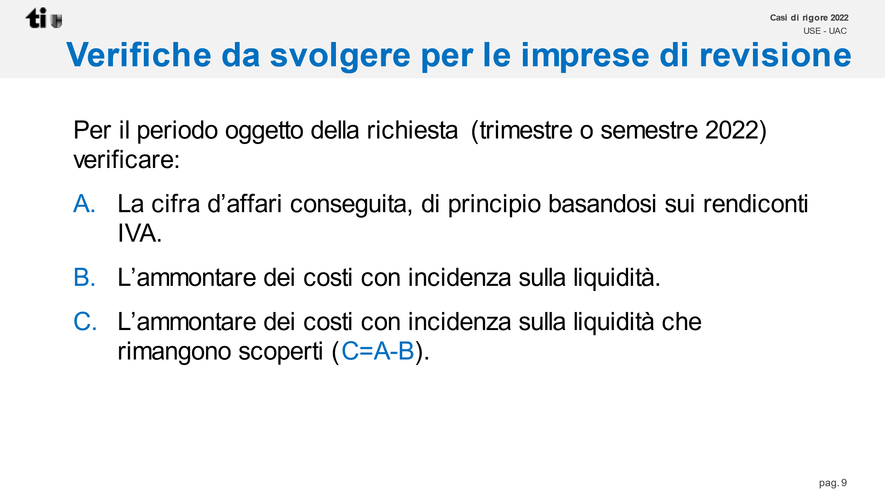

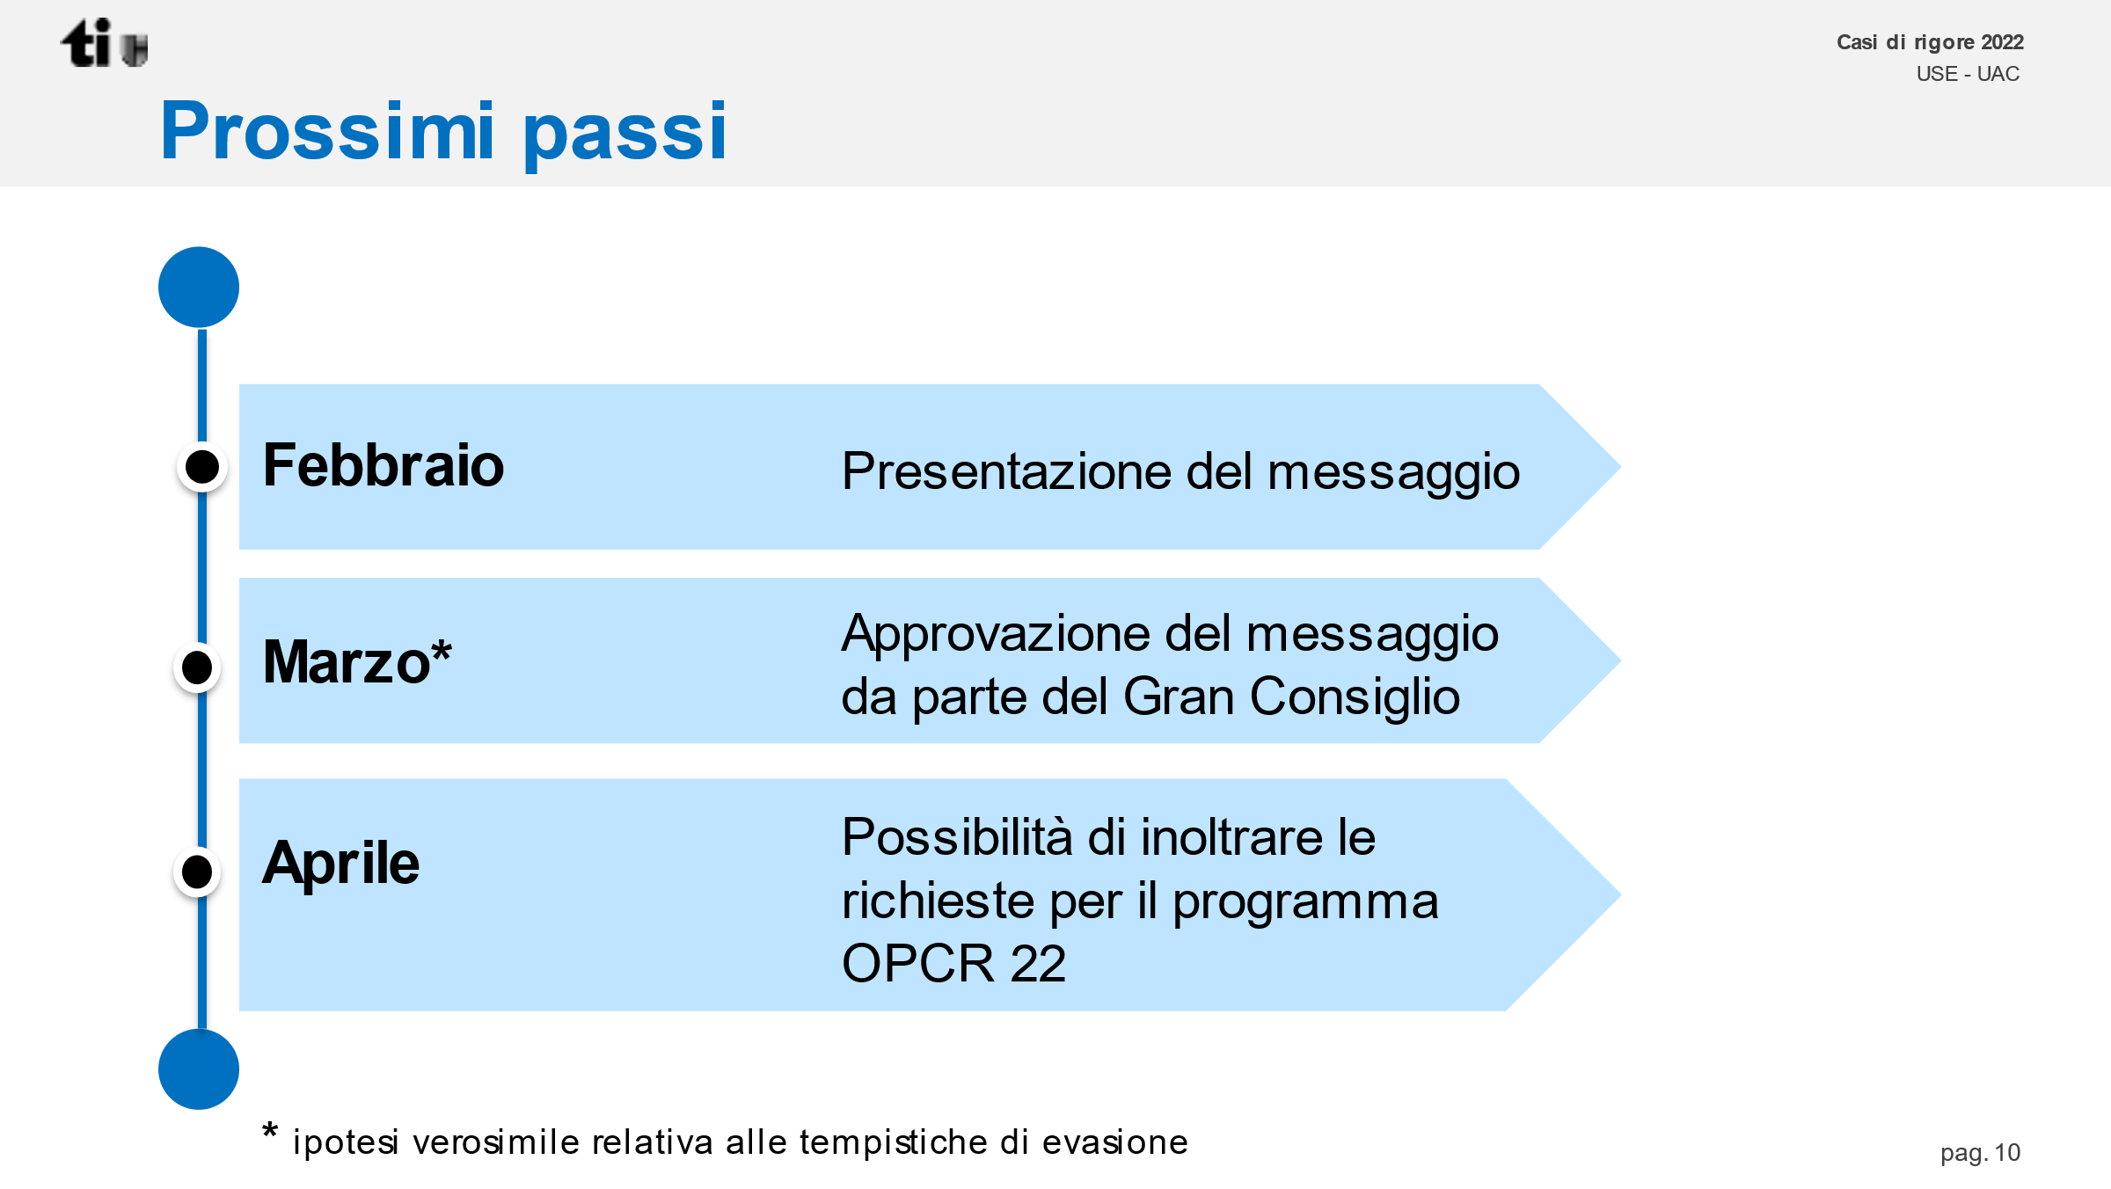

# 6. RELAZIONE CON IL PIANO FINANZIARIO – AGGIORNAMENTO PREVENTIVO 2022

Gestione corrente: visto il prolungo del programma per i casi di rigore, nel 2022 il Consiglio di Stato ha autorizzato il riporto dei saldi residui al 31.12.2021 dei fondi stanziati dal Gran Consiglio nel 2021 (colonna A) al fine di poter gestire le ultime decisioni inerenti il programma 2021 e le decisioni attualmente oggetto di ricorso.

Pertanto per poter quantificare l’impatto complessivo del nuovo programma sulla gestione corrente nel 2022, si considera l’importo residuo disponibile (colonna A) e l’importo richiesto con il presente messaggio (colonna B) a cui si applicano i coefficienti di riparto tra Cantone e Confederazione.



I costi legati al versamento dei contributi a fondo perso, come anche i rimborsi della quota della Confederazione impatteranno l’esercizio 2022 al massimo come sopra stimato.

L’erogazione di fondi per le imprese con cifra d’affari superiore a 5 milioni di franchi, esclusivamente a carico della Confederazione, è stimata al massimo a 10 milioni. Tali fondi sono anticipati dal Canton Ticino e, entro la fine dell’anno, saranno interamente rimborsati dalla Confederazione. Il Consiglio di Stato ha quindi facoltà di anticipare questi fondi in quanto non hanno un impatto sul conto economico 2022.

Con RG n. 754 del 16 febbraio 2022, il Consiglio di Stato ha risolto di aggiornare di conseguenza il Preventivo 2022 (cfr. sopra pag. 2).

Per la gestione ed evasione delle richieste è prevista l’assunzione di personale ausiliario. Inoltre già con il messaggio 7948 del 23 dicembre 2020 era stato approvato il potenziamento di una PPA al 100% fino al 2025 per il monitoraggio dei vincoli di utilizzo dei sussidi erogati. Tale incarico a tempo determinato verrà formalizzato nel corso del 2022. Visto che il programma è stato prolungato di un anno anche i vincoli di utilizzo sono stati prolungati, sarà pertanto necessario estendere l’incarico per il monitoraggio fino al 2026.

Nessuno impatto sui Comuni.

# 7. LAVORI COMMISSIONALI E CONCLUSIONI

La Commissione ha preso nota del Programma federale per i casi di rigore 2022 della Confederazione così come del messaggio del Governo cantonale che fa uso delle deleghe concesse attenendosi alle raccomandazioni federali. In audizione 22 febbraio 2022 il Governo e i funzionari preposti hanno potuto illustrare il meccanismo del dispositivo nei suoi dettagli.

Come il Consiglio di Stato anche la scrivente Commissione ritiene importante poter garantire un adeguato supporto finanziario a quelle imprese già considerate “casi di rigore” ai sensi del programma 2021 e che continuano a subire le conseguenze negative della situazione pandemica, anche durante il primo semestre del 2022.

Come visto sopra, per il finanziamento del programma 2022, si farà capo dapprima alla disponibilità residua del programma 2021 secondo principi contabili e di uso razionale delle risorse, per poi far capo, se necessario, alla dotazione finanziaria supplementare proposta con il presente messaggio.

Si tratterà anche in questo caso, almeno per i Casi di rigore, di garantire la celerità di evasione delle richieste prestando sempre attenzione alla valutazione dei dati dichiarati – anche con il coinvolgimento delle imprese di revisione con abilitazione dell’ASR - in modo da prevenire attivamente eventuali abusi che nell’ambito dei casi di rigore non risulta dai media ve ne siano stati.

Per altre tipologie di aiuti concessi durante la pandemia, come le indennità per lavoro ridotto e quelle per perdita di guadagno, la celerità non sembra essere sempre stata rispettata ma è anche vero che degli abusi sono stati accertati in alcuni casi.

Ad oggi la tipologia di aiuto che ha dato più adito ad abusi sfociati in reati penali è quella dei Crediti Covid erogati tramite le banche di riferimento degli utenti, con garanzia indiretta dello Stato, mediante un sistema forse, col senno di poi, finanche troppo semplificato diverso da quello per i Casi di rigore anche per i controlli incrociati previsti e l’intervento di uffici di revisione nella procedura di fornitura dei dati aziendali.

Tenuto conto di quanto sopra invitiamo il Gran Consiglio ad approvare il messaggio governativo e gli annessi disegni di decreto legislativo urgente e di modifica di legge.

Per la Commissione gestione e finanze:

Matteo Quadranti, relatore

Agustoni - Balli - Bignasca - Biscossa -

Bourgoin - Caprara - Caverzasio - Dadò -

Durisch - Ferrara - Gianella Alessandra -

Guerra - Jelmini - Pamini - Sirica

1. Costituzione della Repubblica e Cantone Ticino del 14 dicembre 1997; RL 101.100
2. Legge sul Gran Consiglio e sui rapporti con il Consiglio di Stato del 24 febbraio 2015; RL 171.100
3. Considerato che la maggior parte delle imprese che chiederanno aiuti ai sensi del nuovo programma 2022 hanno già ottenuto una decisione di sostegno positiva per il programma 2021, la cifra d’affari media 2018-2019 è già stata accertata dall’autorità cantonale.